Программа предназначена для помощи педиатрам при выборе лечебной детской смеси. В зависимости от симптомов, врач должен назначить смесь, основываясь на её составе. Существуют различные группы лечебного детского питания и, в зависимости от состава, смесь может входить в одну или несколько групп.

Программа позволяет врачу, основываясь на симптомах пациента выбрать подходящие группы детского питания и получить список смесей, входящих одновременно во все эти группы.

Программа работает в двух режимах – пользователя и администратора. Для входа в программу необходимо заполнить поля “Логин” и “Пароль” (рисунок 1).

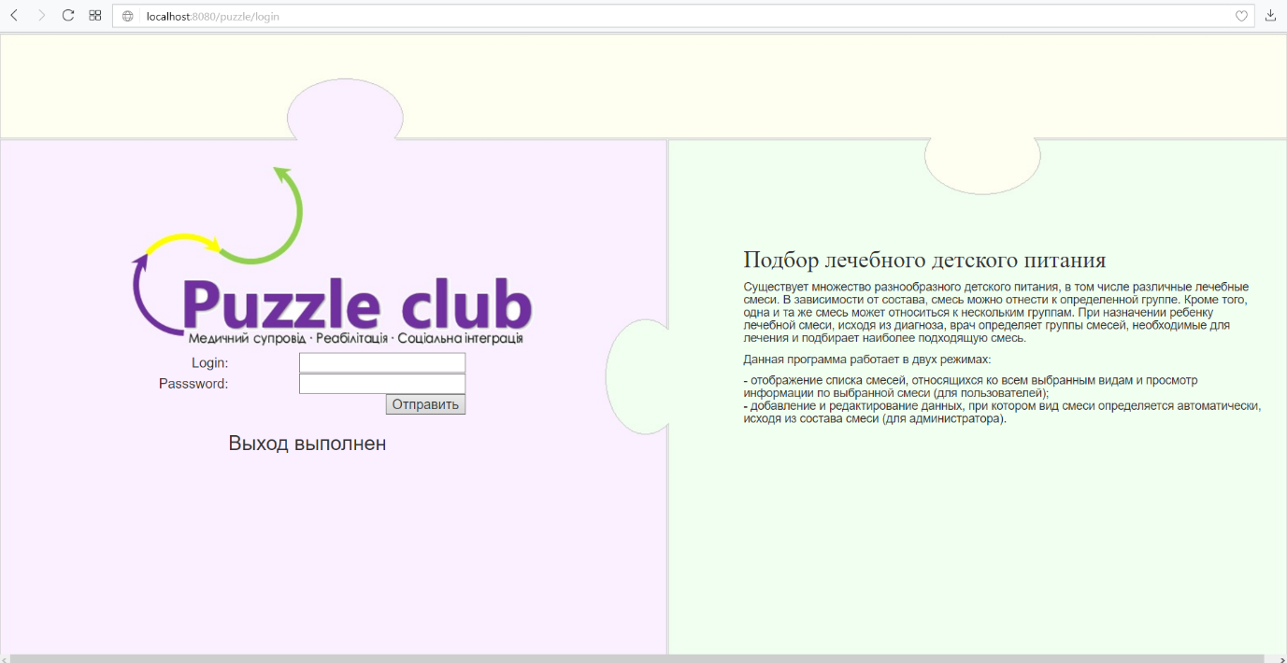

Рис. 1 – Вход в программу

В пользовательском режиме, выбирается вид смеси (подходящие группы детского питания), после чего отображается список смесей, входящих одновременно во все выбранные группы (рисунок 2).

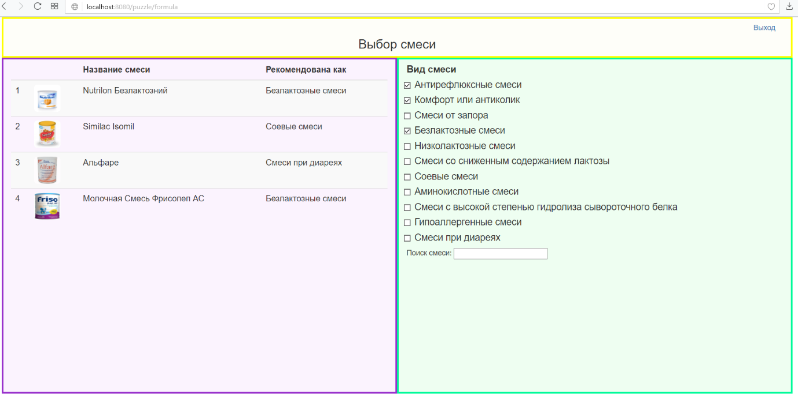

Рис. 2 – Выбор смеси

Далее можно посмотреть всю информацию о конкретной смеси: состав; группы, в которые смесь входит; приоритетную группу, которую может определять производитель или врач, краткую информацию о смеси; изображение (Рисунок 3).

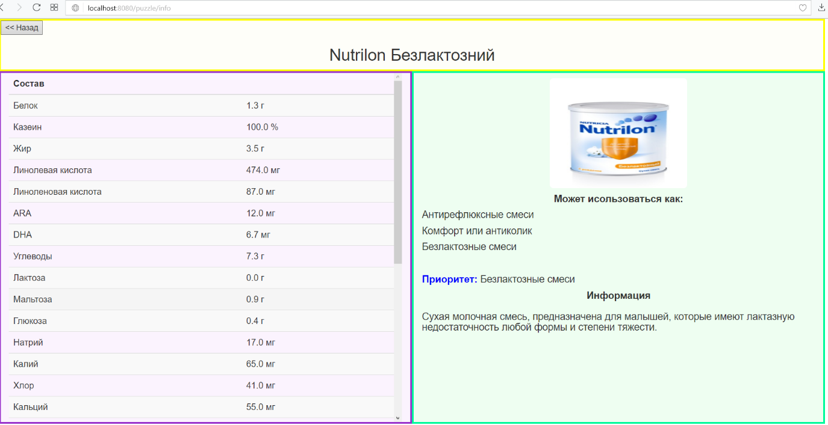

Рис. 3 – Информация о смеси

В режиме администратора (рисунок 4), кроме описанных добавлены дополнительные возможности:

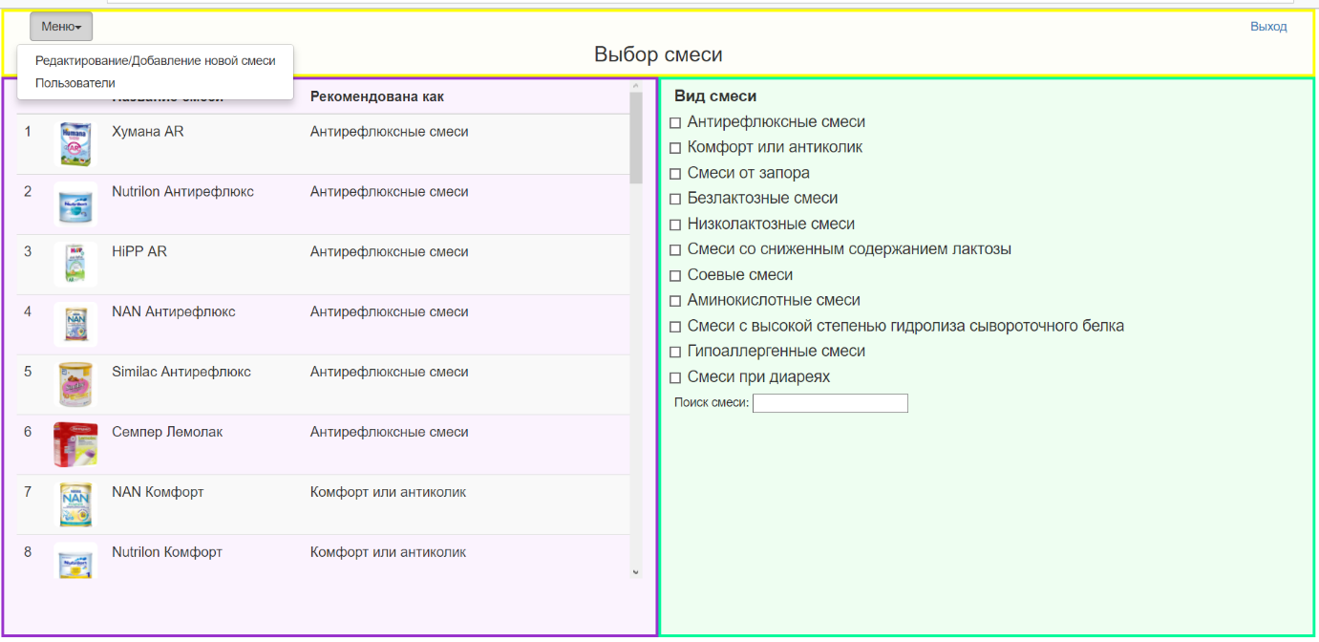

Рис. 4 – Вход с правами администратора

1. 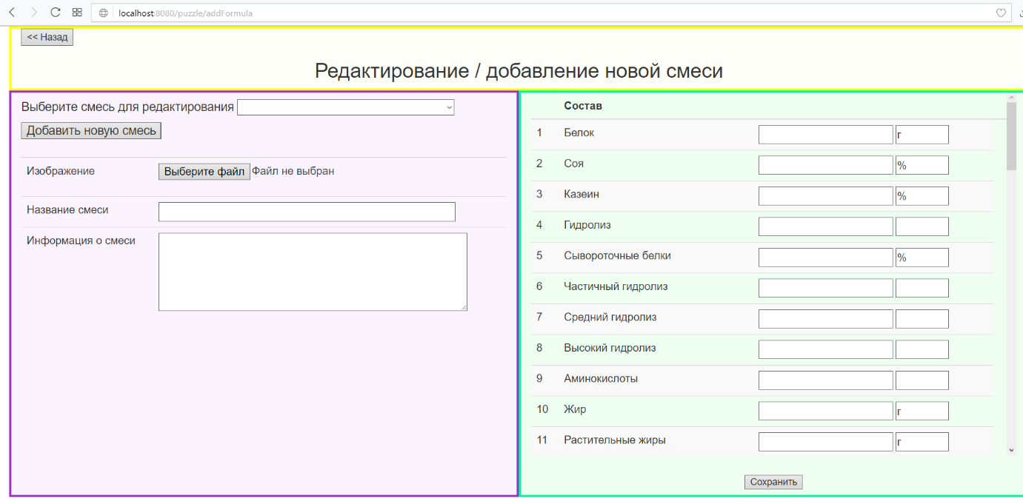Добавление новой смеси (рисунок 5).

Рис. 5 – Добавление новой смеси

При добавлении новой смеси, в зависимости от значения параметров состава, смесь автоматически попадает в подходящие группы.

1. Добавление / удаление пользователей (рисунок 6).

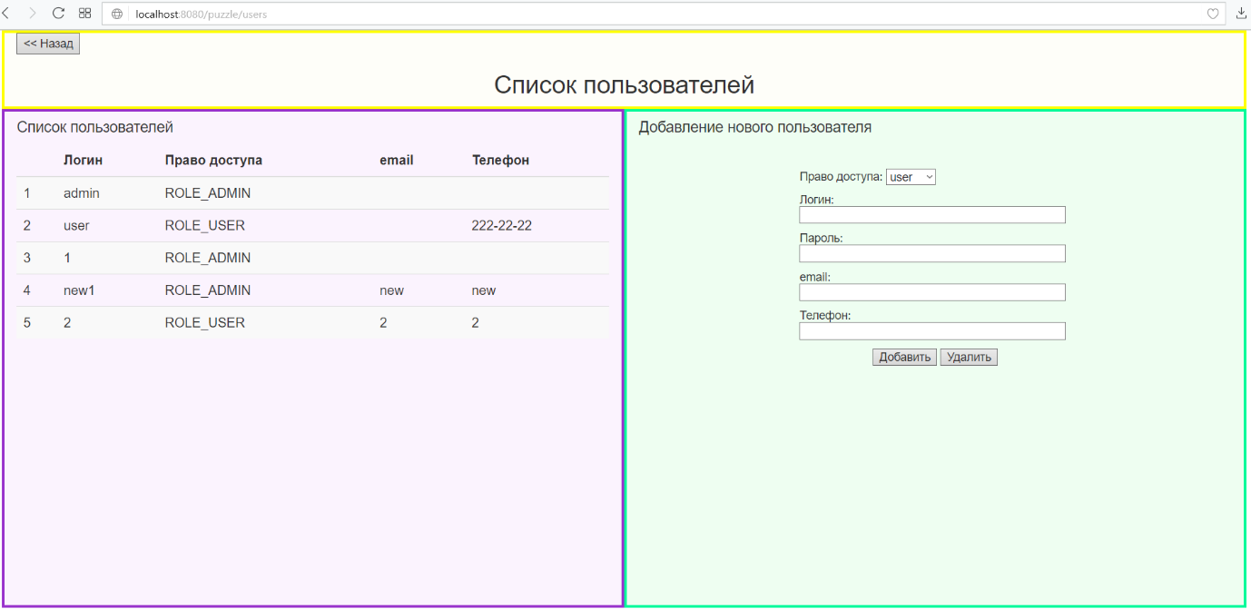

Рис. 6 – Добавление / удаление пользователей

1. Изменение приоритетной группы для смеси (рисунок 7)

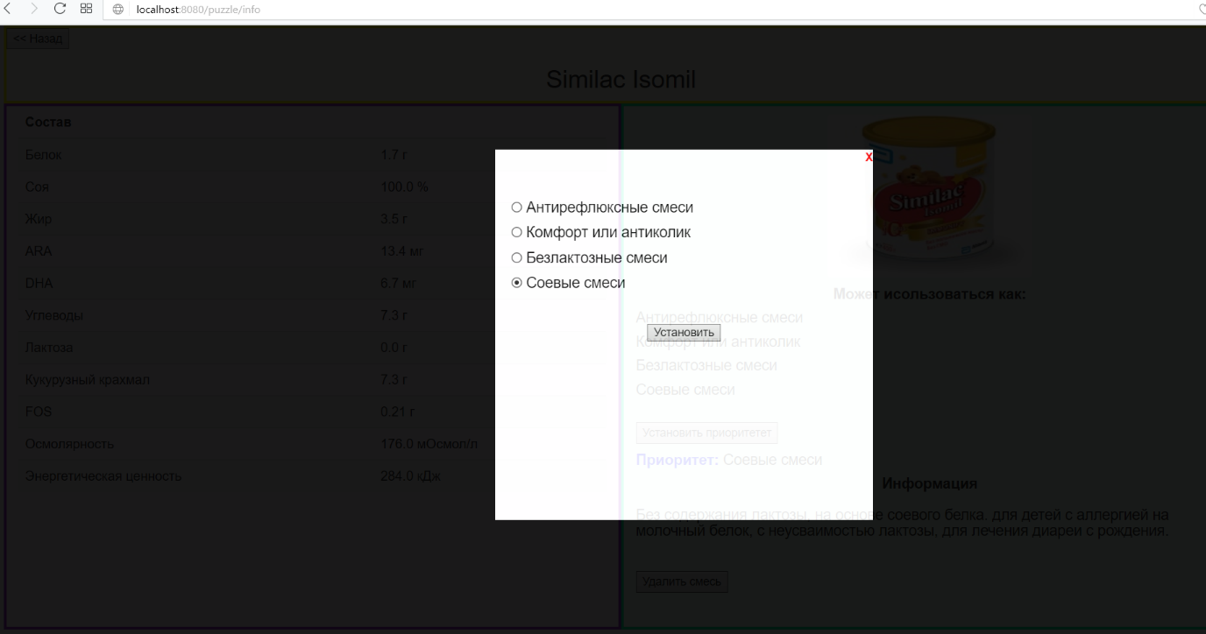

Рис. 7 – Выбор приоритетной группы для смеси